
REQUERIMENTO Nº _____/2018

Exmo. Sr. Presidente,
Exmo. Srs. Vereadores,

O Vereador que este subscreve, requer que, ouvida a casa e após tramites regimentais, seja enviada correspondência à PREVISAN, solicitando que sejam enviados todos os documentos referente às obras realizadas na cidade nos últimos 6 (seis) anos, constando valores dos contratos, materiais, documentos, medições e demais informações referentes as obras realizadas e pendentes de conclusão que se fizerem pertinentes.

Sala de Sessões, 06 de Novembro de 2018.

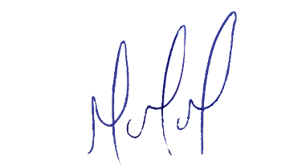
MILTON MARTINS
VEREADOR

JUSTIFICATIVA:

Necessário o atendimento do pedido supra, a título de fiscalização por parte do Vereador.

